Муниципальное бюджетное общеобразовательное учреждение
основная общеобразовательная школа № 9
имени Г.Х.Миннибаева

Зеленая аптека Кубани

Рекомендательный список для школьников

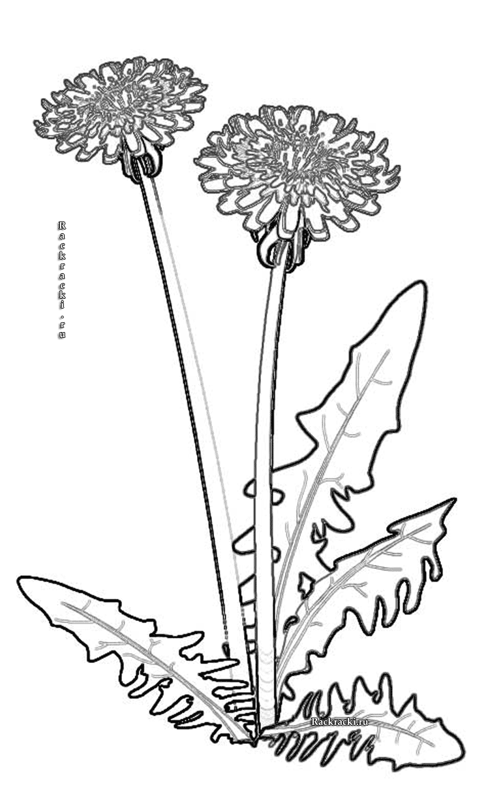

Геленджик 2018

Рекомендательный список

- Калашников, И.В. Женьшень на Кубани [текст] / И.В. Калашников. – Краснодар: Книжное издательство, 1988. – 32 с. – 25000 экз. – ISBN 5-7561-0059-8.

- Литвинская, С.А. В царстве горной флоры [текст] / С.А. Литвинская. –Краснодар: Книжное издательство, 1982. – 142 с. – 6000 экз.

- Литвинская, С.А. Лекарственные растения природной флоры Кубани: региональное фитоприродопользование [текст]./.С.А. Литвинская. –
- Краснодар: Традиция, 2011. – 144 с. – 1500 экз. – ISBN 978-5-91883-019-2.

- Литвинская, С.А. Экологическая энциклопедия деревьев и кустарников (экология, география, полезные свойства) [текст]./.С.А. Литвинская. –
- Краснодар: Традиция, 2006. – 360 с. – 1000 экз. – ISBN 5-7561-0776-2.

- Резчикова, И.В. Василек [текст] / И.В. Резчикова //Свирель. – 2004. - №2. – с. 4-5.
- Резчикова, И.В. Кувшинка [текст] / И.В. Резчикова //Свирель. – 2004. - №6. – с. 19-20.

- Резчикова, И.В. Незабудка [текст] / И.В. Резчикова //Свирель. – 2004. - №3. – с. 6-7.

- Тованчева, Е.Е. Лекарственные травы и их применение [текст]: Приложение к журналу Сельские зори / Е.Е. Тованчева, А.Х. Байтмен, В.В. Пронина, В.В. Овчаров, С.Г. Радченко, А.Г. Касьянов. – Краснодар: Сельские зори, 1991. – 96с. – 100000 экз.

- Харакоз, М.Ф. Лекарственные растения Краснодарского края [текст]: 2-е изд., перераб. и доп. / М.Ф. Харакоз. – Краснодар: Книжное издательство, 1980. – 14 с. – 75000экз.

- Черкасова, С. Фокус-крокус[текст] / С. Черкасова// Маруся. – 2003. - №2. – с.60-62.

Черкасова, С. Цветок французских королей[текст] / С. Черкасова// Маруся. – 2000. - №6. – с.58-59.

Зеленая аптека Кубани
(рекомендательный список литературы)

Составитель:
Библиотекарь – Ашихмина М.В.

